LUCRAREA DE LABORATOR nr. 8

Elemente combinaţionale: multiplexor, demultiplexor

scopul lucrării:
- Studierea elementelor combinaţionale (multiplexorul, demultiplexorul) în regim static.
- Studierea elementelor combinaţionale (multiplexorul, demultiplexorul) în regim dinamic.

Student: Gram Radmila
Grupa: IS31R

Tabel 1. Multiplexor din 8 in 1
$$E$$ | $$S_{2}$$ | $$S_{1}$$ | $$S_{0}$$ | Вход $I_{k}$ | Выход $I$
0 | X | X | X | - | 0
1 | 0 | 0 | 0 | $$I_{0}$$ | $$I_{0}$$
1 | 0 | 0 | 1 | $$I_{1}$$ | $$I_{1}$$
1 | 0 | 1 | 0 | $$I_{2}$$ | $$I_{2}$$
1 | 0 | 1 | 1 | $$I_{3}$$ | $$I_{3}$$
1 | 1 | 0 | 0 | $$I_{4}$$ | $$I_{4}$$
1 | 1 | 0 | 1 | $$I_{5}$$ | $$I_{5}$$
1 | 1 | 1 | 0 | $$I_{6}$$ | $$I_{6}$$
1 | 1 | 1 | 1 | $$I_{7}$$ | $$I_{7}$$

$S_{2}$, $S_{1}$, $S_{0}$- три управляющих входа(Сигналы выбора). Эти сигналы определяют, какой из входов $I_{k}$ будет направлен на выход $I$.
$E$- управляющий сигнал(Enable-Разрешающий сигнал). Активирует мультиплексор.
$I_{k}$ – входы данных.
- Если $E=0$, то выход $I=0$, независимо от значений $S_{2}$, $S_{1}$, $S_{0}$​.
- Если $E=1$, то выход $I$ равен входу $I_{k}$ ​, где $k$ определяется как $k= S_{2}, { S}_{1}, S_{0}$ (т.е. значения $S_{2}, { S}_{1}, S_{0}$ ​ интерпретируются как трёхбитное число в двоичной системе).

Functia logica a multiplexorului din 8 in 1:
$I$ = $EI_{0}\overline{S_{2}S_{1}S_{0}}+EI_{1}\overline{S_{2}S_{1}}S_{0}+EI_{2}\overline{S_{2}}S_{1}\overline{S_{0}}+EI_{3}\overline{S_{2}}S_{1}S_{0}+EI_{4}S_{2}\overline{S_{1}S_{0}}+EI_{5}S_{2}\overline{S_{1}}S_{0}+EI_{6}S_{2}S_{1}\overline{S_{0}}+EI_{7}S_{2}S_{1}S_{0}$
- Для $I_{0 }$:$S_{2}=0,S_{1}=0, { S}_{0}=0$ , что эквивалентно $\overline{S_{2}S_{1}S_{0}}$.
- Для $I_{1}$:$S_{2}=0,S_{1}=0, { S}_{0}=1$ , что эквивалентно $\overline{S_{2}S_{1}}S_{0}$.
- Для $I_{2}$:$S_{2}=0,S_{1}=1, { S}_{0=}$ 0, что эквивалентно $\overline{S_{2}}S_{1}\overline{S_{0}}$
- Для $I_{3}$:$S_{2}=0,S_{1}=1, { S}_{0=}$ 1, что эквивалентно $\overline{S_{2}}S_{1}S_{0}$
- И так далее для $I_{4}, I_{5}, I_{6}, I_{7}$​, с использованием соответствующих комбинаций $S_{2}$, $S_{1}$, $S_{0}$​​.

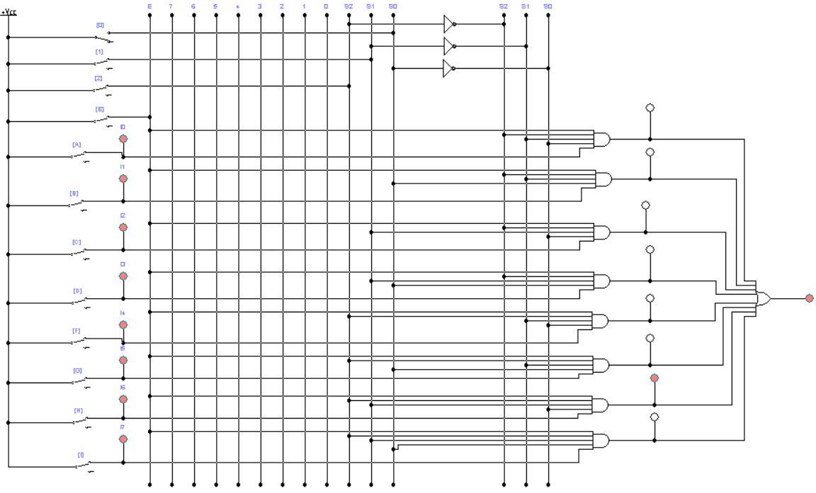
Figure 1. Schema electrica a multiplexorului (regim static)

Regim dinamic.
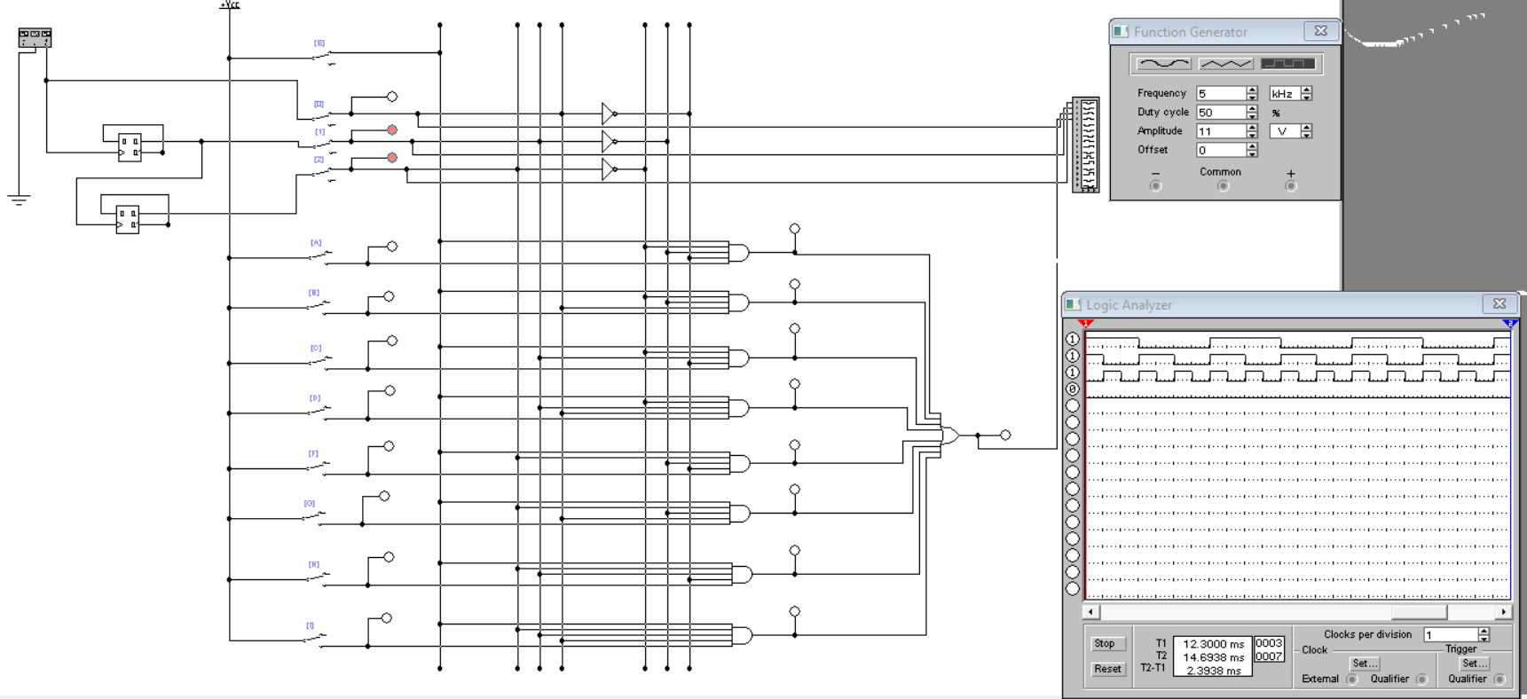
Figure 2. Schema electrica a multiplexorului (regim dinamic)

источником данных являются не физические переключатели, а сигналы, генерируемые преобразователем
Experimentul nr. 2. Demultiplexorul
Regim static.
Tabel 2. Demultiplexor din 1 in 8
$$E$$ | $$S_{2}$$ | $$S_{1}$$ | $$S_{0}$$ | $$I_{7}$$ | $$I_{6}$$ | $$I_{5}$$ | $$I_{4}$$ | $$I_{3}$$ | $$I_{2}$$ | $$I_{1}$$ | $$I_{0}$$
0 | X | X | X | 0 | 0 | 0 | 0 | 0 | 0 | 0 | 0
1 | 0 | 0 | 0 | 0 | 0 | 0 | 0 | 0 | 0 | 0 | 1
1 | 0 | 0 | 1 | 0 | 0 | 0 | 0 | 0 | 0 | 1 | 0
1 | 0 | 1 | 0 | 0 | 0 | 0 | 0 | 0 | 1 | 0 | 0
1 | 0 | 1 | 1 | 0 | 0 | 0 | 0 | 1 | 0 | 0 | 0
1 | 1 | 0 | 0 | 0 | 0 | 0 | 1 | 0 | 0 | 0 | 0
1 | 1 | 0 | 1 | 0 | 0 | 1 | 0 | 0 | 0 | 0 | 0
1 | 1 | 1 | 0 | 0 | 1 | 0 | 0 | 0 | 0 | 0 | 0
1 | 1 | 1 | 1 | 1 | 0 | 0 | 0 | 0 | 0 | 0 | 0

Functia logica a demultiplexorului din 1 in 8:
$$I_{7}=EIS_{2}S_{1}S_{0}$$
$$I_{6}=EIS_{2}S_{1}\overline{S_{0}}$$
$$I_{5}=EIS_{2}\overline{S_{1}}S_{0}$$
$$I_{4}=EIS_{2}\overline{S_{1}S_{0}}$$
$$I_{3}=EI\overline{S_{2}}S_{1}S_{0}$$
$$I_{2}=EI\overline{S_{2}}S_{1}\overline{S_{0}}$$
$$I_{1}=EI\overline{S_{2}S_{1}}S_{0}$$
$$I_{0}=EI\overline{S_{2}S_{1}S_{0}}$$

1. Принцип работы

Таблица 1→8 (демультиплексор):
- Демультиплексор принимает один входной сигнал (E) и распределяет его на один из восьми выходов ($I_{0}I_{1}…I_{7}$​).
- Управляющие сигналы ($S_{2}S_{1}S_{0}$) определяют, какой из выходов будет активным (получит сигнал E).
- Пример:
  - Если $S_{2}S_{1}S_{0}=010$, то активен $I_{2}$​, и только он получает сигнал E.

Таблица 8→1 (мультиплексор):
- Мультиплексор принимает восемь входных сигналов ($I_{0}I_{1}…I_{7}$​) и направляет один из них на выход ($I_{}$).
- Управляющие сигналы ($S_{2}S_{1}S_{0}$​) определяют, какой входной сигнал будет передан на выход.
- Пример:
  - Если $S_{2}S_{1}S_{0}=010$, то на выход передается сигнал $I_{2}$

2. Направление сигнала
- Демультиплексор (1→8): Один вход — несколько выходов.
- Мультиплексор (8→1 8): Несколько входов — один выход.

3. Струтура таблиц

Таблица 1→8 (демультиплексор):
- Содержит 8 выходов ($I_{0}I_{1}…I_{7}$).
- Для каждой комбинации управляющих сигналов активен только один выход, остальные равны 0.
Пример строки:
- $S_{2}=0, S_{1}=1, S_{0}=0 →I_{2}=1$, остальные $I_{0}I_{1}…I_{7}=0$​.

Таблица 8→1 (мультиплексор):
- Содержит 1 выход (I) и 8 входов ($I_{0}I_{1}…I_{7}$​).
- Для каждой комбинации управляющих сигналов $S_{2}S_{1}S_{0}$​ выбирается один входной сигнал, который передается на выход.
Пример строки:

$$E=1,S_{2}=0,S_{1}=1,S_{0}=0 →I= I_{2}$$

4. Логическая функция

Демультиплексор (1→8):
Логическая функция для каждого выхода $I_{k}$​ описывается так:
$$I_{k}=E ×(условие выбора I_{k})$$
Например:

$$I_{0}=E × \overline{S_{2}S_{1}S_{0}}$$

Мультиплексор (8→1):
Логическая функция для выхода I описывается как сумма (логическое "ИЛИ") всех возможных входов:

$$I=E ×(I_{0} \overline{S_{2}S_{1}S_{0}}+ I_{1}\overline{S_{2}S_{1}}S_{0}+…+I_{7}S_{2}S_{1}S_{0}$$

5. Сигнал разрешения E
- В обеих таблицах E=0 отключает устройство:
  - Для демультиплексора (1→8): Все выходы $I_{0}I_{1}…I_{7}=0$.
  - Для мультиплексора (8→1): Выход I=0, независимо от входов и управляющих сигналов.

6. Пример сравнения
- Если $=1,S_{2}=0,S_{1}=1,S_{0}=0$​.:
  - Демультиплексор (1→8): $I_{2}=0,$остальные выходы =0.
  - Мультиплексор (8→1): На выход передается $I=I_{2}$​.

Итог:
- Демультиплексор (1→8 ) распределяет один входной сигнал E на один из выходов, определяемый $S_{2}S_{1}S_{0}$​.
- Мультиплексор (8→1) выбирает один из входных сигналов $I_{0}I_{1}…I_{7}$​ и направляет его на выход $I$.

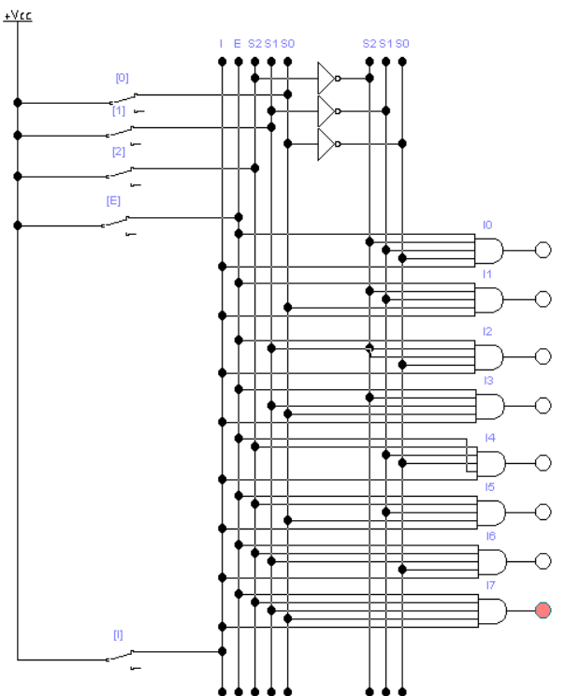
Figure 3. Schema electrica a demultiplexorului (regim static)
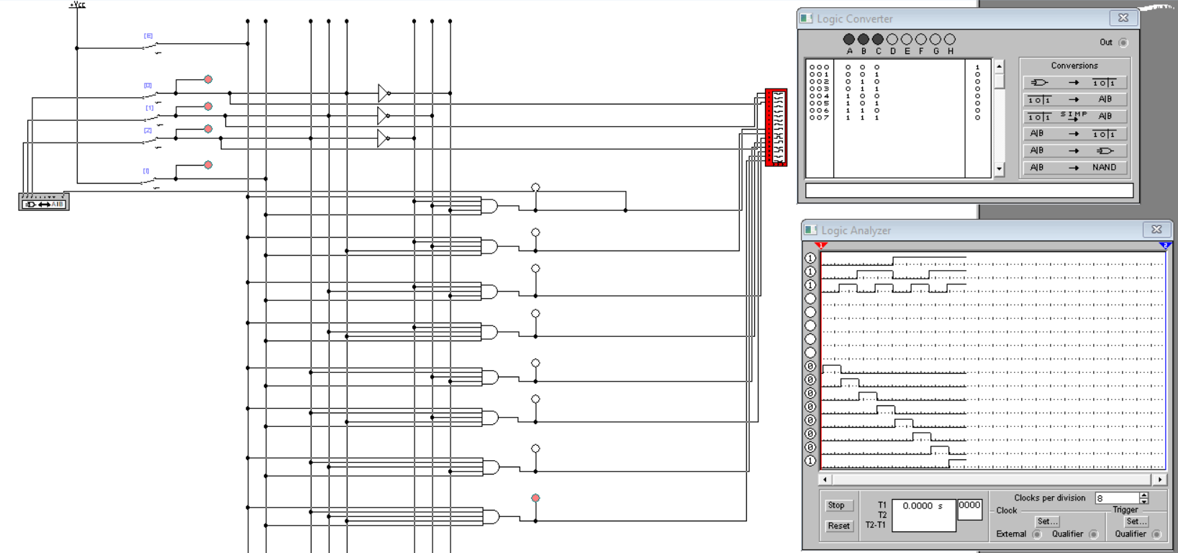
Figure 4. Schema electrica a multiplexorului (regim dinamic)

Вывод:
В ходе работы изучены принципы работы мультиплексора и демультиплексора в статическом и динамическом режимах. В статическом режиме подтверждена работа устройств согласно таблицам истинности и логическим функциям. В динамическом режиме с использованием логического анализатора исследованы временные диаграммы и корректное переключение сигналов. Работа продемонстрировала практическое применение мультиплексоров и демультиплексоров в управлении потоками данных и их использование в различных цифровых системах.

